SDC-LE-01模组引脚接线示意图
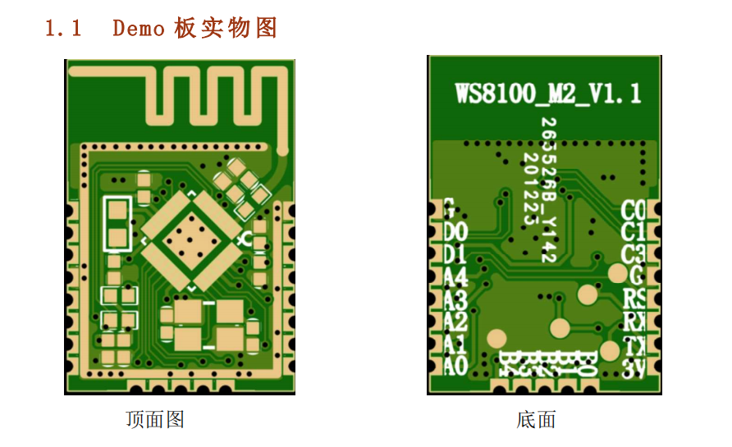
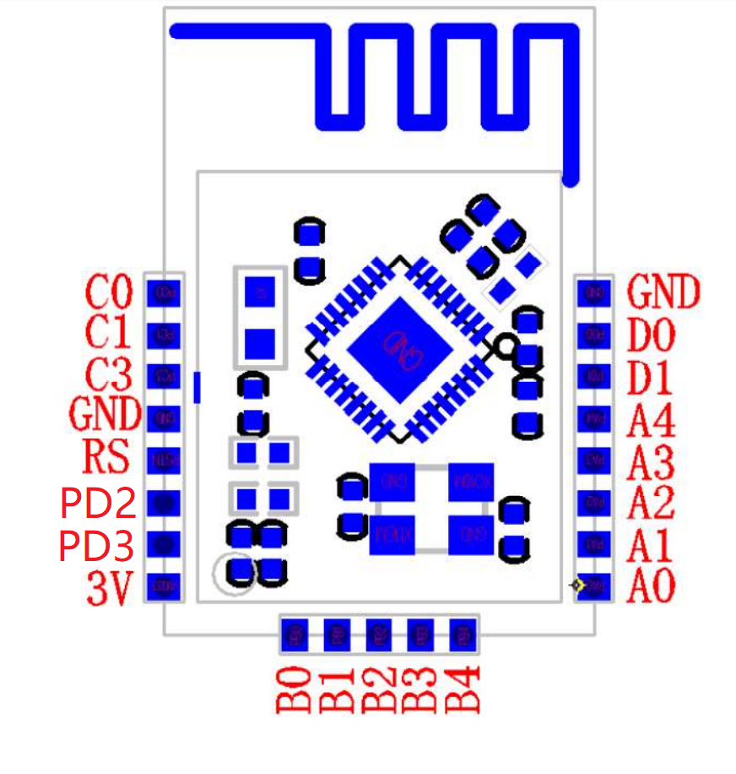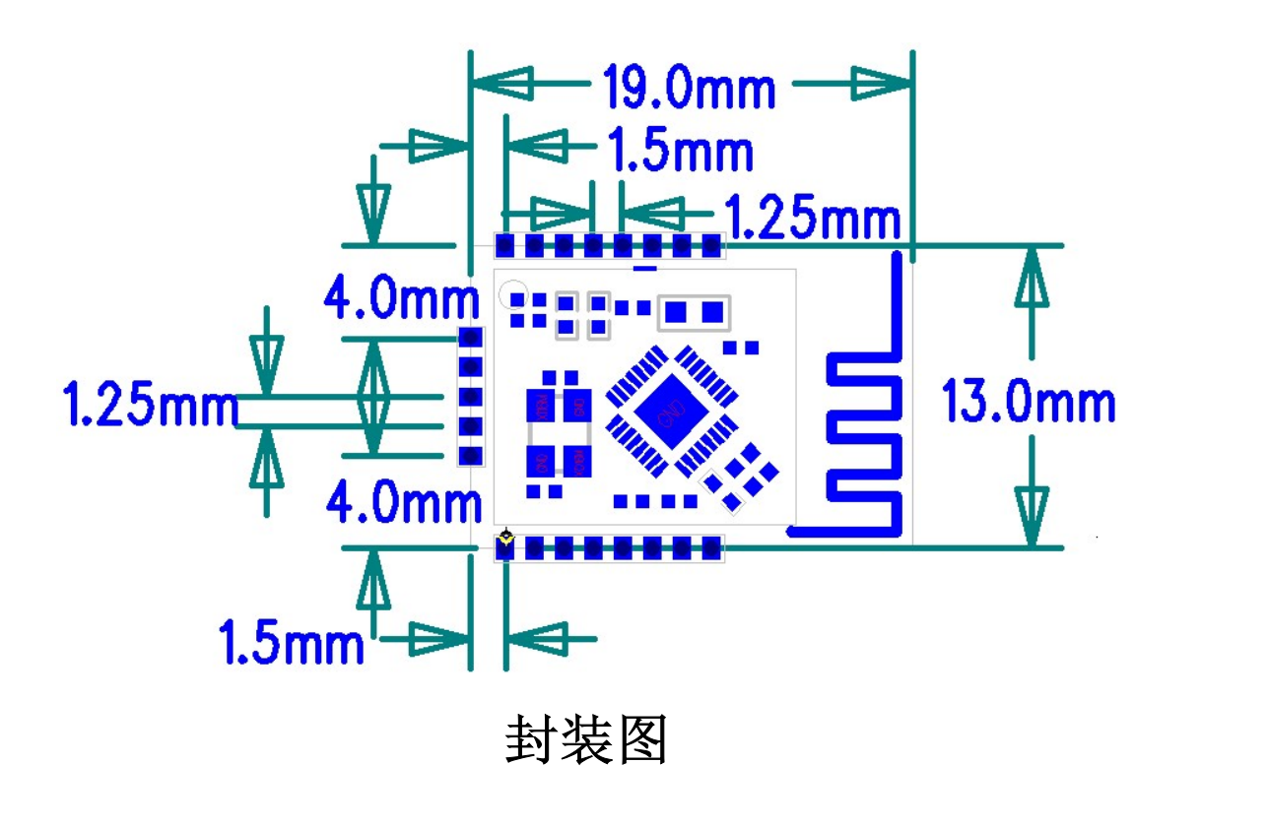

引脚定义 | IO | 引 脚类型 | 描述引脚定义
GND | GND | P | 模块地
RST | RST | I | （可选支持，不支持时悬空）  模块复位脚,完成复位后，应该将控制 IO 设置为悬  浮输入，降低功耗。  0：复位  1：正常工作
UART_RX | PD2 | I | 串口 RX 数据接收端
UART_TX | PD3 | O | 串口 TX 数据发送端
VCC | V33 | P | 模块电源正极，范围：1.8V-3.6V，典型 3.3V

接线示意图：
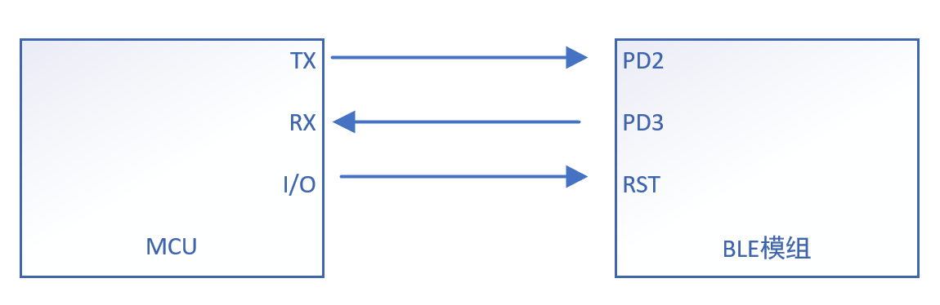
极限参数
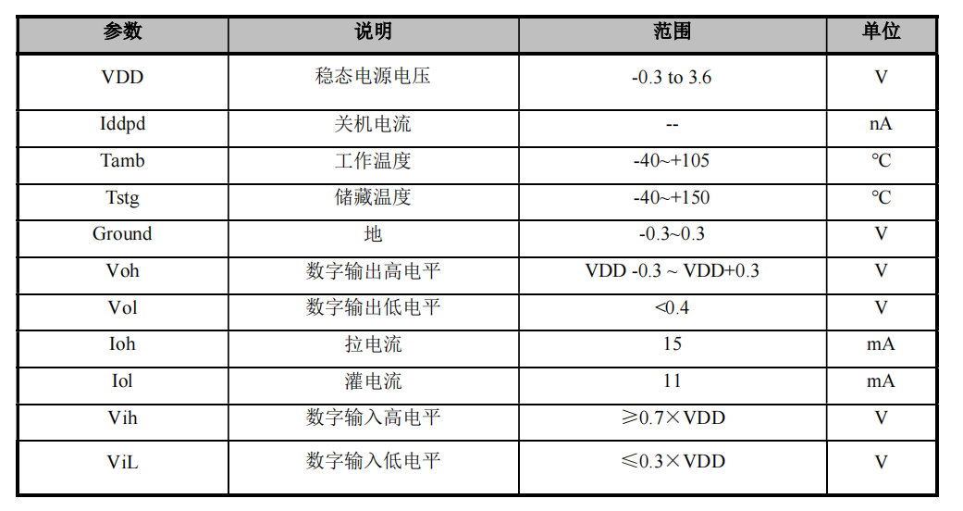
天线位置：
